Министерство науки и высшего образования Российской Федерации

НАО "Евразийский национальный университет имени Л.Н. Гумилева"

VII Международный конкурс исследовательских работ молодых ученых «Академические исследования»

Научная статья

**Зарубежный опыт цифровизации event-туризма и его адаптация к условиям Республики Казахстан**

Выполнил: Аманкосова Бакыт

студент 1 курса

Руководитель: Урузбаева Назым Аминовна

преподаватель д.э.н., профессор

Учебный год 2024/2025

**Аннотация.** Цифровизация событийного туризма стала значимым процессом, меняющим ландшафт туристической индустрии и улучшением организации мероприятий. Пример Олимпийских игр в Париже 2024 года демонстрирует успешную интеграцию передовых технологий, таких как виртуальная и дополненная реальность, искусственный интеллект и мобильные приложения. Целью исследования является анализ зарубежного опыта цифровизации event-туризма и его адаптация к условиям Казахстана. Проблема заключается в недостаточном количестве исследований, посвященных этому вопросу в казахстанском контексте.

Методы исследования включают сравнительный анализ, качественные методы, теоретический обзор литературы с использованием электронных баз Google Scholar и Scopus. Результаты показывают, что использование передовых технологий значительно повышает качество организации и проведение мероприятий, увеличивает безопасность и удовлетворенность участников. Адаптация международного опыта к казахстанским условиям выявила потенциал для улучшения инфраструктуры, создания инклюзивной среды и повышения конкурентоспособности страны. В заключение предлагаются рекомендации по внедрению цифровых технологий в событийный туризм Казахстана, что способствует его устойчивому развитию.

**Ключевые слова:** цифровизация, событийный туризм, Олимпийские игры, Казахстан, виртуальная реальность, дополненная реальность, искусственный интеллект, мобильные приложения, безопасность мероприятий, инклюзивная среда.

**Введение.** В эпоху цифровой трансформации туризм претерпевает значительные изменения. Мобильные приложения, искусственный интеллект и другие цифровые технологии прочно вошли в жизнь человечества, кардинально меняя привычные способы путешествий. Крупные международные события, например, такие как Олимпийские игры, служат катализатором для внедрения инновационных решений в сфере туризма, а также могут выступать в качестве платформы для решения глобальных проблем, о чем упоминается в Повестке ООН на период до 2030 года по устойчивому развитию. Олимпиада в Париже 2024 года стала ярким примером того, как цифровые технологии могут улучшить опыт туристов и повысить эффективность организации масштабных мероприятий. В связи с этим, актуальным вопросом становится адаптация мирового опыта цифровизации event-туризма для Казахстана, который стремится занять достойное место на мировой туристической арене.

Целью данной работы является анализ зарубежного опыта цифровизации event-туризма на примере Олимпийских игр в Париже и его адаптация к условиям Республики Казахстан.

Для достижения этой цели будет проведен комплексный анализ цифровых решений, применявшихся во время Олимпиады в Париже, таких как мобильные приложения, системы навигации, платформы для бронирования и другие. Будут выявлены наиболее эффективные инструменты и определены их потенциал для адаптации в казахстанских условиях. Кроме того, будут рассмотрены особенности казахстанского рынка событийного туризма и выявлены основные барьеры для внедрения цифровых технологий. На основе проведенного анализа будут сформулированы рекомендации для развития цифрового event-туризма в Казахстане.

**Методология.** Для написания данной статьи были использованы метод сравнительного анализа, качественные методы**,** библиографический и теоретические методы. Для обзора соответствующей литературы были использованы электронные базы Google Scholar, Scopus.

**Анализ цифровизации Олимпиады в Париже.**

Событийный туризм играет ключевую роль в содействии культурному обмену, экономическому развитию и международной известности принимающих стран. Цифровизация на сегодняшний день охватила все сферы жизни человеческой деятельности, оказывая значительное влияние на различные события в мире, среди которых Олимпийские игры 2024 года, проведенные в Париже. Будучи «мега-событием» [1], оно обязано быть технологичным и высоко интерактивным, способным предложить зрителям и участникам не только традиционные формы участия, но и инновационные цифровые сервисы. Введение таких технологий, как виртуальная и дополненная реальность, мобильные приложения для отслеживания событий в реальном времени, демонстрирует важность интеграции цифровых решений в event-туризм. Особенно критичной ситуация стала после пандемии COVID-19, которая создала дополнительные трудности для организаций столь массовых мероприятий.

Олимпийские игры в Париже 2024 продемонстрировали высокий уровень в использовании передовых технологий для организации спортивных мероприятий в event-туризме. Международный олимпийский комитет (МОК), в сотрудничестве с такими компаниями, как Intel, Samsung и Atos, внедрил ряд инноваций, включая искусственный интеллект (ИИ), цифровые тени и улучшенные системы телевизионного вещания, благодаря чему данное событие стало доступнее и более увлекательным для зрителей по всему миру. Согласно официальной информации, было продано более 9,5 миллион билетов на Олимпийские игры и 12,1 миллион билетов на Паралимпийские игры соответственно [2].

**Технологии и их применение в Олимпийских играх в Париже 2024**

Данное масштабное мероприятие привлекло большое количество посетителей, которые перемещались по различным зонам события. Большое скопление людей в одном пространстве могло негативно сказаться на впечатлениях, а также порождать опасения по поводу безопасности. Для организаторов критически важно иметь эффективные методы мониторинга уровня заполняемости пространства в режиме реального времени, особенно в неконтролируемых билетами зонах. Одним из таких решений стал запуск в 22 зонах соревнований ИИ, использующим Инструментарий OpenVINO™ (Open Visual Inference and Neural Network Optimization) от компании Intel, способному информировать о заполняемости в практически реальном времени [3].

Хоть данное направление развития технологий в сфере безопасности и является перспективным, компания не предоставляет информации о методе хранения больших объемов биометрических данных посетителей, что вызывает серьезные опасения относительно конфиденциальности и безопасности. Кроме того, возникает вопрос о том, каким образом полученные данные будут использоваться в дальнейшем.

Тенденция большей часть наблюдателей за «мега-событиями» посредством вещания с экранов началась еще с 1980-х годов [4]. Выявляется тенденция увеличения зрителей посредством цифрового охвата и просмотров видео, включая трансляцию через соцсети [5, с.20].

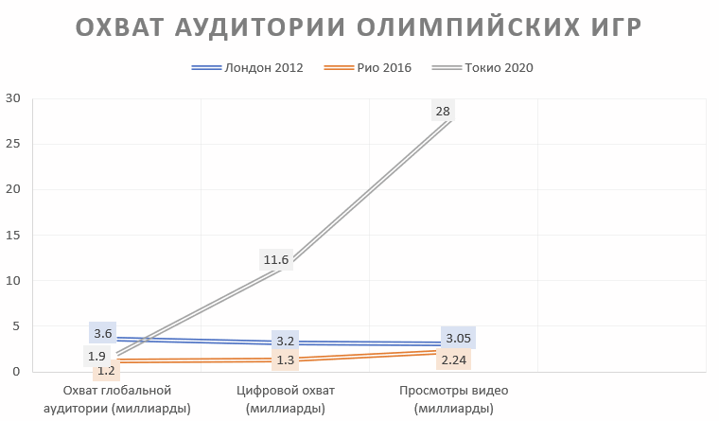

График 1. *Прим. создан автором на основе информации [5].*

Необходимо отметить, что представленные в данной работе результаты основаны на данных, доступных на момент написания статьи. Анализ предыдущих Олимпиад позволяет предположить сохранение положительной динамики роста охвата аудитории. Однако, точные данные о масштабах этого роста станут доступны только в первом квартале 2025 года. Согласно данному графику, можно выявить процентное увеличение числа зрителей путем просмотра видео (включительно из социальных сетей) Олимпиады Токио 2020 в сравнении с Олимпиадой в Лондоне 2012 на 818.03%. Это может свидетельствовать о том, что интерес к данному виду событий существенно возрос, благодаря влиянию социальных сетей. Расширение охвата социальных сетей способно не только увеличить аудиторию крупных событий, но и стать средством выражения различных мнений, информации. Анонимность и доступность публикаций способствуют росту числа оскорбительных и ненавистнических комментариев, распространению дезинформации и слухов в сторону спортсменов. Последние, находящиеся под пристальным вниманием многомиллионной аудитории, испытывают давление и стресс. [6] Для решения данной проблемы был разработан в пилотном режиме ИИ, который отслеживал целенаправленный оскорбительный контент (изображения, эмодзи и фраз), который размещался на аккаунтах спортсменов. В итоге среди 17000 публикаций, было выявлено 199 потенциально оскорбительных и дискриминационных сообщений, из них 49 были помечены на рассмотрение соответствующих платформ социальных сетей [7].

На Олимпийских играх использовались передовые технологии вещания с использованием искусственного интеллекта от Alibaba Cloud для представления трёхмерных моделей, захватывающих углов обзора с использованием замедленной съемки и эффекта остановки времени. Благодаря детальному обзору движений спортсменов подобные технологии повысили качество анализа и знаний спортивных мероприятий. Помимо этого, в данном событии были задействованы дроны, оснащенные камерами UHD HDR, обеспечивающими высококачественные съемки местности. Сервисы телевещания Олимпийских игр пользовались возможностями искусственного интеллекта от Intel для автоматической генерации ключевых моментов из 14 видов спорта, которая способствует вовлеченности просмотра аудитории в социальных сетях [8].

Мега-события представляют большой интерес для мирового общества, в том числе и в виде технологичных решений социальных проблем. Согласно подсчетам ВОЗ (Всемирной Организации Здравоохранения), 1,3 миллиарда людей или каждый шестой человек, имеет выраженную инвалидность [9]. В Олимпийских играх Парижа 2024 года церемония открытия проводилась на реке Сена, благодаря чему была более доступна большинству людей. Для организации инклюзивной среды на территории мероприятия была использована техника от Intel для сканирования объектов, впоследствии преображая их в 3D модели для компьютерного зрения, которые анализировались искусственным интеллектом для обнаружения изменений в среде. Целью данной технологии была помощь людям с нарушениями слуха и зрения в навигации с помощью мобильного приложения, которое могло озвучивать направления для достижения интересующей точки [8].

**Адаптация парижского опыта для Казахстана.**

В Концепции цифровой трансформации, развития отрасли информационно-коммуникационных технологий и кибербезопасности на 2023-2029 годы, цифровизация является одним из важнейших условий для обеспечения конкурентоспособности и роста экономики страны, в том числе и туризма. Международные практики могут служить ценным ориентиром для разработки и внедрения инновационных практик в сфере туризма. На Олимпиаде в Париже 2024 был использован ряд технологических решений, которые могут быть адаптированы под условия Казахстана.

Казахстан, ратифицировав в 2015 году Конвенцию ООН о правах инвалидов, взял на себя обязательство по согласованию национального законодательства с международными стандартами в сфере прав человека. В качестве практического воплощения положений Конвенции, в тот же год был принят Закон Республики Казахстан «О внесении изменений и дополнений в некоторые законодательные акты Республики Казахстан по вопросам защиты прав инвалидов». Цель данных законодательных изменений заключается в создании правовых условий для реализации инвалидами всего спектра прав и свобод, закрепленных в Конституции Республики Казахстан. В стране формируется тенденция увеличения количества людей с инвалидностью. Согласно данным Министерства труда и социальной защиты, в Казахстане на 26 июня 2024 года проживает 725 тысяч зарегистрированных лиц с инвалидностью, что составляет 3,6% от всего населения страны.

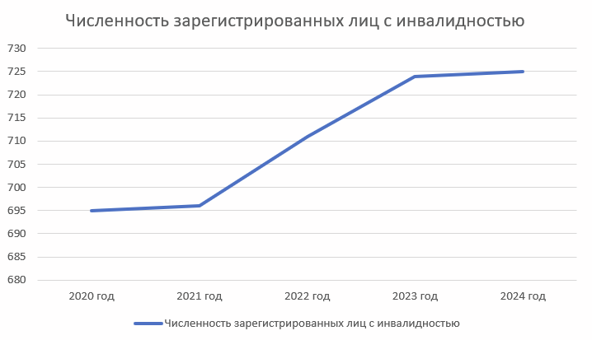

График 2. Прим. Создан автором на основе информации [10].

В туристической отрасли имеются инфраструктурные проблемы для людей с ограниченными возможностями. Данная проблема редко освещается в сфере событийного туризма. Необходимо создавать условия, при котором данный слой населения мог бы свободно посещать фестивали, концерты, спортивные и другие мероприятия, не сталкиваясь с дискомфортом.

Следуя примеру Парижской Олимпиады 2024 года, Казахстан может внедрить передовые технологии для создания инклюзивной среды на крупномасштабных мероприятиях, которые будут проводиться в стране. С помощью 3D-моделирования и искусственного интеллекта, можно создавать подробные карты зон проведения массовых событий. Внедрить данные в мобильные приложения, которые будут предоставлять голосовые подсказки и визуальную информацию о маршрутах в режиме реального времени, делая навигацию простой и удобной.

Безопасность массовых мероприятий является актуальной проблемой общества, учитывая их растущую частоту во всем мире. Потенциальные риски травм и даже смертельных случаев в условиях массового скопления людей подчеркивают важность высокого уровня организации и технологичности процесса внедрения надежных мер безопасности. Анализ недавних инцидентов в Казахстане свидетельствует о том, что проблема давки и нарушения общественного порядка наиболее остро проявляется во время проведения крупных спортивных мероприятий. Одним из ярких примеров служит ситуация, возникшая во время футбольного матча сборной Казахстана против команды Норвегии. Согласно официальному заявлению казахстанской федерации футбола, были преимущественно проблемы цифрового характера: технические проблемы приложения для сканирования билетов, а также мошенничество в перепродаже билетов [11].

Проблемы, возникшие на футбольном матче в Казахстане, во многом схожи с теми, которые организаторы Олимпийских игр в Париже стремились предотвратить с помощью современных технологий. Несмотря на то, что Олимпийские игры по своему масштабу во многом крупнее спортивных мероприятий, проходивших в нашей стране, необходимо отметить, что подобные технологические решения обладают высокой степенью гибкости и универсальности. Например, использование алгоритмов искусственного для определения плотности толпы, которая при помощи камеры способны подсчитывать количество людей. При обнаружении нестандартных ситуаций, либо же обнаружении критической плотности людей, система может автоматически отправлять уведомления соответствующим службам безопасности.

**Выводы.**

Цифровизация событийного туризма является ключевым фактором для улучшения организации и проведения крупных мероприятий. Пример Олимпийских игр в Париже 2024 года показал, что интеграция передовых технологий, таких как ИИ, виртуальная и дополненная реальность, мобильные приложения и системы безопасности, значительно повышает удовлетворенность участников и зрителей. Для Казахстана использование передовых технологий, апробированных на Олимпийских играх, представляет собой значительный потенциал для улучшения инфраструктуры, повышения безопасности и создания инклюзивной среды на крупных мероприятиях.

Дальнейшая интеграция передовых технологий в событийный туризм Казахстана открывает многочисленные перспективы для улучшения организации и проведения массовых мероприятий. Прежде всего, внедрение технологий 3D-моделирования, искусственного интеллекта и мобильных приложений позволит значительно улучшить навигацию и безопасность на мероприятиях, обеспечивая участникам и зрителям более комфортные условия. Развитие инклюзивной среды для людей с ограниченными возможностями также является приоритетной задачей. Применение цифровых решений для создания доступных маршрутов и предоставления голосовых и визуальных подсказок в режиме реального времени позволит значительно повысить комфорт и удовлетворенность данной категории участников. Эти перспективы не только способствуют развитию туристической индустрии, но и вносят значительный вклад в социальное и экономическое развитие страны, обеспечивая создание новых рабочих мест и повышение качества жизни населения.

Список литературы:

1. Müller M. What makes an event a mega-event? Definitions and sizes //Leveraging mega-event legacies. – Routledge, 2018. – С. 13-28.

2. Paris 2024: Record-breaking Olympic Games on and off the field [Электронный ресурс]. Режим доступа: <https://olympics.com/ioc/news/paris-2024-record-breaking-olympic-games-on-and-off-the-field>

3. Intel® Technology Solutions at the Olympic and Paralympic Games Paris 2024 [Электронный ресурс]. Режим доступа: https://www.intel.com/content/dam/www/central-libraries/us/en/documents/2024-10/all-solutions-paris2024-ebook.pdf

4. Horne J. The four ‘knowns’ of sports mega‐events //Leisure studies. – 2007. – Т. 26. – №. 1. – С. 81-96.

5. IOC (2024). Olympic marketing fact file [Электронный ресурс]. Режим доступа: https://library.olympics.com/Default/doc/SYRACUSE/3157619/olympic-marketing-fact-file-2024-edition-international-olympic-committee?_lg=en-GB

# 6.Alsagheer D. et al. Detecting hate speech against athletes in social media //2022 International Conference on Intelligent Data Science Technologies and Applications (IDSTA). – IEEE, 2022. – С. 75-81.

# 7. AI system to protect athletes from online abuse during Paris 2024 [Электронный ресурс]. Режим доступа:<https://olympics.com/ioc/news/ai-system-to-protect-athletes-from-online-abuse-during-paris-2024>

# 8. International Olympic Committee. *IOC Marketing Media Guide: Paris 2024 [Электронный ресурс]*. Режим доступа:<https://stillmed.olympics.com/media/Documents/International-Olympic-Committee/IOC-Marketing-And-Broadcasting/IOC-Marketing-Media-Guide-Paris-2024.pdf>

# 9. World Health Organization. Disability [Электронный ресурс]. Режим доступа: <https://www.who.int/health-topics/disability#tab=tab_2>

# 10. Бюро национальной статистики. Численность зарегистрированных лиц с инвалидностью [Электронный ресурс]. Режим доступа: https://stat.gov.kz/api/iblock/element/3713/file/ru/

# 11. Казахстанская федерация футбола. Официальное заявление [Электронный ресурс]. Режим доступа: https://kff.kz/ru/news/26119